

Jehličnaté stromy
VY_52_INOVACE_07
Číslo projektu: CZ.1.07/1.4.00/21.1101
SADA 1
Člověk a příroda
MŠ, ZŠ a PrŠ Trhové Sviny

Anotace | Žáci si zopakují učivo o jehličnatých stromech. Žáci doplňují své odpovědi k otázkám. Samotnému vyplňování předchází výklad vyučujícího. Je vhodné v úvodu zmínit ekologický význam lesa. Žáci kreslí výrobky ze dřeva, které se běžně používají v domácnosti, na stavbách, ve školách.
Autor  Období  vytvoření materiálu | Mgr. Antonie Veselá  Červenec 2011
Očekávaný výstup | Zopakované a procvičené učivo přírodopisu (botanika)
Speciální vzdělávací potřeby | ADHD, dyslexie, dysgrafie, dysortografie
Vzdělávací oblast  Vzdělávací obor | Člověk a příroda  Přírodopis
Druh učebního materiálu | pracovní list
Stupeň a typ vzdělávání | základní vzdělávání – druhý stupeň základní školy praktické
Typická věková skupina | 12 – 15let / 7. Ročník

JEHLIČNATÉ STROMY
Význam lesa
- jehličnaté stromy jsou velice důležitou součástí života člověka, například:
  - zpevňují půdu svými kořeny
  - zadržují nadbytek vláhy
  - čistí ovzduší od škodlivin
  - zmírňují nárazy větru
  - obohacují vzduch o kyslík
  - člověku poskytují dřevo
  - zvířatům poskytují úkryt a potravu
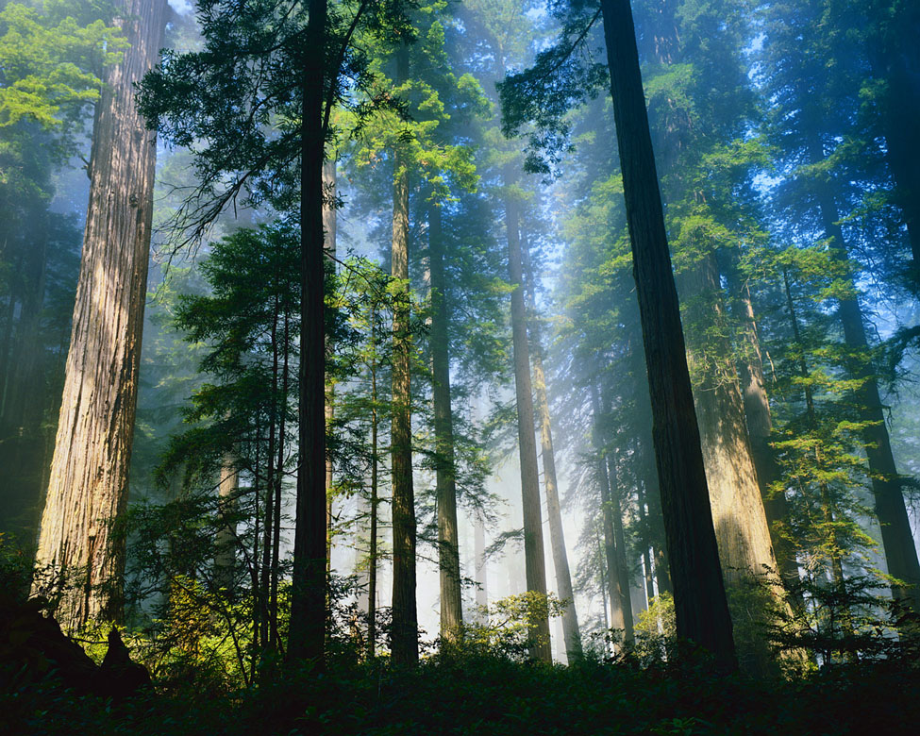

Úkol 1:
- napiš, který jediný jehličnatý strom opadává na podzim
…………………………………

Úkol 2:
- urči počet slabik u jednotlivých stromů:
borovice …………………….
smrk …………………….
modřín …………………….
Jedle …………………….

Úkol 3:
- Pokus se určit podle obrázku o jaký druh jehličnanu jde? Své odpovědi zapiš pod obrázek.

…………………………. ….…………………….

Úkol 3:
- Nakresli výrobky, které se ze stromů vyrábějí a používají v:
- V domácnosti

- Na stavbách

- Ve škole

Zdroje
http://office.microsoft.com

